工商管理、体育人文社会学、社会体育指导、竞赛组织管理专业
研究生入学复试实施方案
- 复试的组织与形式
（一）复试领导小组
组长：吴 鲲
副组长：陈刚
成员：邱珊、谢洁、冯春、周峰利
（二）复试人员组成
专业面试（含英语口语）小组成员。从学院硕士生导师中抽签确定。
（三）综合面试形式
2022年初试上线工商管理、体育人文社会学、社会体育指导、竞赛组织管理专业硕士研究生复试采用“网上面试、外语听力与口语测试、现场宣布考题、考生口头答题、面试老师综合评分、现场宣布面试成绩”的面试形式。外语听力与口语测试、专业面试合并进行。
- 综合面试时间与地点
面试时间与地点（网络）由研究生院另行通知。
本次答辩分三组：体育人文社会学组（面试体育人文社会学专业考生）、社会体育指导与竞赛组织管理组（面试社会体育指导、竞赛组织管理两专业考生）、工商管理组（面试工商管理专业考生）。
- 研究生调剂
体育人文社会学专业学生可以申请调剂到全日制（或非全日制）社会体育指导、竞赛组织管理专业，其中调剂竞赛组织管理的考生要求大学本科毕业后有3年以上工作经验；全日制社会体育指导专业学生可以申请调剂到非全日制社会体育指导专业。拟调剂的考生需填写《专业调剂申请书》（见附件），打印签字，并且在申请书下方空白处附上身份证，一起扫描或者拍照，在2022年3月25日23:00前传递到如下邮箱：651730074@qq.com。面试后收到的调剂申请一律无效（以邮箱显示的时间为准）。
- 综合面试程序与要求

（一）综合面试程序
1、复试顺序由研究生院按照其抽签办法确定。
2、每位考生面试时间控制在20分钟以内。内容包括：英语口语、听力面试、自我研究情况介绍（工作单位及科研情况、对报考该专业的认识、研究设想）、回答考题、回答评委提问。
3、考题由考生抽签确定，考题当场宣布，考生稍准备后开始答题。
4、答辩完成之后，当场统计并向考生宣布面试成绩。

（二）综合面试要求
1、考生应确保在独立空间内完成答辩，不允许携带任何资料进入考场，不允许借助网络获取资料。
2、考生回答问题时，应简明扼要，直接阐明观点。
3、已复试的考生直接离开考场不得返回复试准备场所。
4、复试结束后，由小组秘书根据复试情况及考核组意见填写《武汉体育学院硕士研究生复试情况表》。
5、遵守研究生院视频面试的相关管理规定。
五、评分标准与细则
考核项目 | 分值 | 操作细则、考查要点
基础理论 | 20分 | 考查考生掌握基础知识、基本理论等情况
专业知识 | 25分 | 考查考生对本专业知识结构的把握和理解程度
分析能力 | 25分 | 考查考生的逻辑思维、分析与解决问题能力
表达能力 | 10分 | 考查考生的语言组织与表达能力
人文素养 | 10分 | 考查考生基本礼仪规范和行为举止
口语与听力 | 10分 | 用外语自我介绍、回答评委提问，考查考生的外语听力和口语能力
六、总成绩公示
各专业综合面试成绩和总成绩排名在武汉体育学院经济与管理学院网站公示，公示3天（工作日）。公示期间，有任何异议，可联系：027-87190161（周老师）。

（工商管理专业、体育人文社会学专业、社会体育指导）
武汉体育学院硕士研究生复试小组
经济与管理学院
2022年3月22日

专业调剂申请书

武汉体育学院研究生院：
本人姓名___________准考证号______________，在2022年武汉体育学院硕士研究生入学考试复试录取中，如果由于名额有限，不能被报考第一志愿专业录取。本人申请按学校相关规定进行专业调剂，从全日制的_________________专业调剂到(□全日制□非全日制)_______________专业。

申请人：
电话：
年 月 日
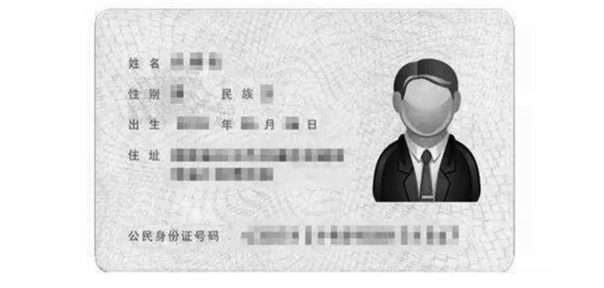
（示意图：身份证放在此处）

